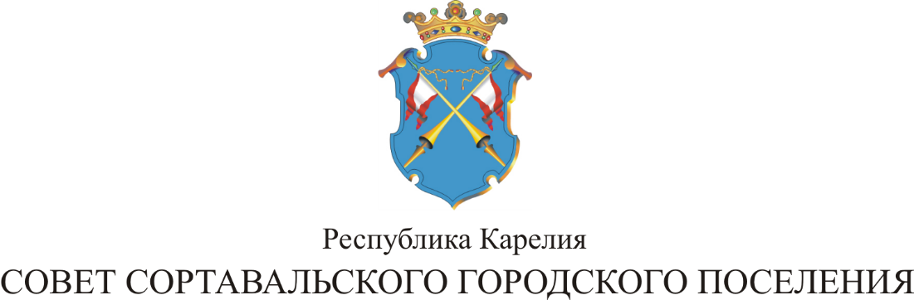

XII СЕССИЯ IV СОЗЫВА

РЕШЕНИЕ

от 26 апреля 2018 года № 41

Об отказе внесения изменений в Правила землепользования
и застройки Сортавальского городского поселения

В соответствии со статьями 31, 32, 33 Градостроительного кодекса Российской Федерации, решением Совета Сортавальского городского поселения от 24 апреля 2013г. № 282 «Об утверждении Правил землепользования и застройки Сортавальского городского поселения», с учетом протокола публичных слушаний и заключения о результатах публичных слушаний от 26.05.2017 г., Совет Сортавальского городского поселения р е ш и л:

1. Отказать в изменении территориальной зоны Р-2 (зона зеленых насаждений общего пользования) на территориальную зону Ж-3 (зона индивидуальной жилой застройки) в отношение земельного участка с кадастровым номером 10:07:0010138:89, расположенного по адресу: Республика Карелия, Сортавальский муниципальный р-он, Сортавальское городское поселение, г.Сортавала, ул. Советских космонавтов в целях предотвращения возможности причинения вреда объектам капитального строительства, расположенным на смежных земельных участках.

2. Настоящее решение вступает в силу с момента опубликования.

Председатель Совета О.В.Баксалова

Глава Сортавальского С.В.Крупин
городского поселения

Проект

СОВЕТ СОРТАВАЛЬСКОГО ГОРОДСКОГО ПОСЕЛЕНИЯ

ХII CЕССИЯ IV СОЗЫВА

Р Е Ш Е Н И Е

от апреля 2018 года №

О внесении изменений в Правила землепользования
и застройки Сортавальского городского поселения

В соответствии со статьями 31, 32, 33 Градостроительного кодекса Российской Федерации, Правилами землепользования и застройки Сортавальского городского поселения, утвержденными Решением LVIIIсессии II созыва Совета Сортавальского городского поселения от 24 апреля 2013г. №282 «Об утверждении Правил землепользования и застройки Сортавальского городского поселения, с учетом протокола публичных слушаний и заключением о результатах публичных слушаний от 26.05.2017 г., Совет Сортавальского городского поселения решил:

1. Отказать в изменении (уменьшении) территориальной зоны Р-2 (зону зеленых насаждений общего пользования) на территориальную зону Ж-3 (зону индивидуальной жилой застройки) для земельного участка с кадастровым номером 10:07:0010138:89 по адресу: РК, Сортавальский муниципальный р-он, Сортавальское городское поселение, г. Сортавала, ул. Советских Космонавтов в связи с невозможностью подъезда к земельному участку, отсутствием инженерных сетей и невозможностью организовать площадку для строительства по причине выступа скальных пород.

2. Настоящее решение вступает в силу с момента опубликования.

Председатель Совета О.В.Баксалова

Глава Сортавальского С.В.Крупин
городского поселения

